Forsøgsbeskrivelse - Orgel af reagensglas
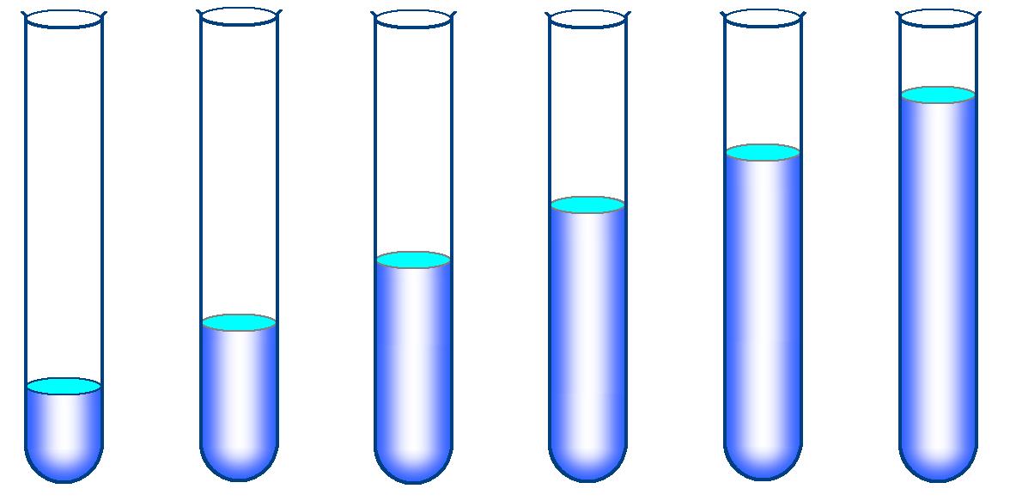

Puster vi hen over kanten på et reagensglas opstår der en tone. Ved at hælde mere eller mindre vand i glasset kan vi ændre tonens frekvens.

- Fyld en given mængde vand i reagensglasset.
- Pust hen over flasken imens du registrerer lyden med Phyphox under ”Audio Spectrum”.
- Aflæs frekvensen for grundtonen i flasken.
- Mål $L$.
- Noter $L$ og $f$ i nedenstående tabel.
- Gentag forsøget 6-10 gange.

Data
Indsæt dine resultater i nedenstående tabel.

Frekvens f målt i Hz | L målt i meter

Nogle blæseinstrumenter er lukkede i den ene ende og kaldes kvartbølgeresonatorer. Resonansbetingelsen for grundtonen i disse instrumenter er at bølgelængden af lyden er 4 gange rørets længde:
$$λ=4·L$$

Databehandling
- Beregn følgende.

Perioden målt i sekunder.  $$T=\frac{1}{f}$$ | Bølgelængde målt i meter  $$λ=4·L$$

- Udbredelseshastigheden skal bestemmes
Bølgeligningen kender vi:
$$v=λ·f$$

Omskriver vi bølgeligningen får vi:
$$λ=v·\frac{1}{f}$$
Indsættes perioden $T=\frac{1}{f}$ får vi:

$$λ=v·T$$

Afbild nu $λ$ og $T$ i et koordinatsystem, med $λ$ op ad $y-aksen$ og $T$ ud ad $x-aksen$. Ved at udføre lineær regression kan lydens hastighed findes.

Udbredelseshastigheden kan bestemmes som aflæsning af hældningskoefficienten på din graf.
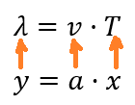
- Skriv ligningen fra din regression:
- Bestem ud fra din ligning lydens udbredelseshastighed:
  - Husk enhed.
- Beregn den procentvise afvigelse fra tabelværdien for lydens udbredelseshastighed.
$$\frac{v_{målt}-v_{tabel}}{v_{tabel}}·100\%$$

